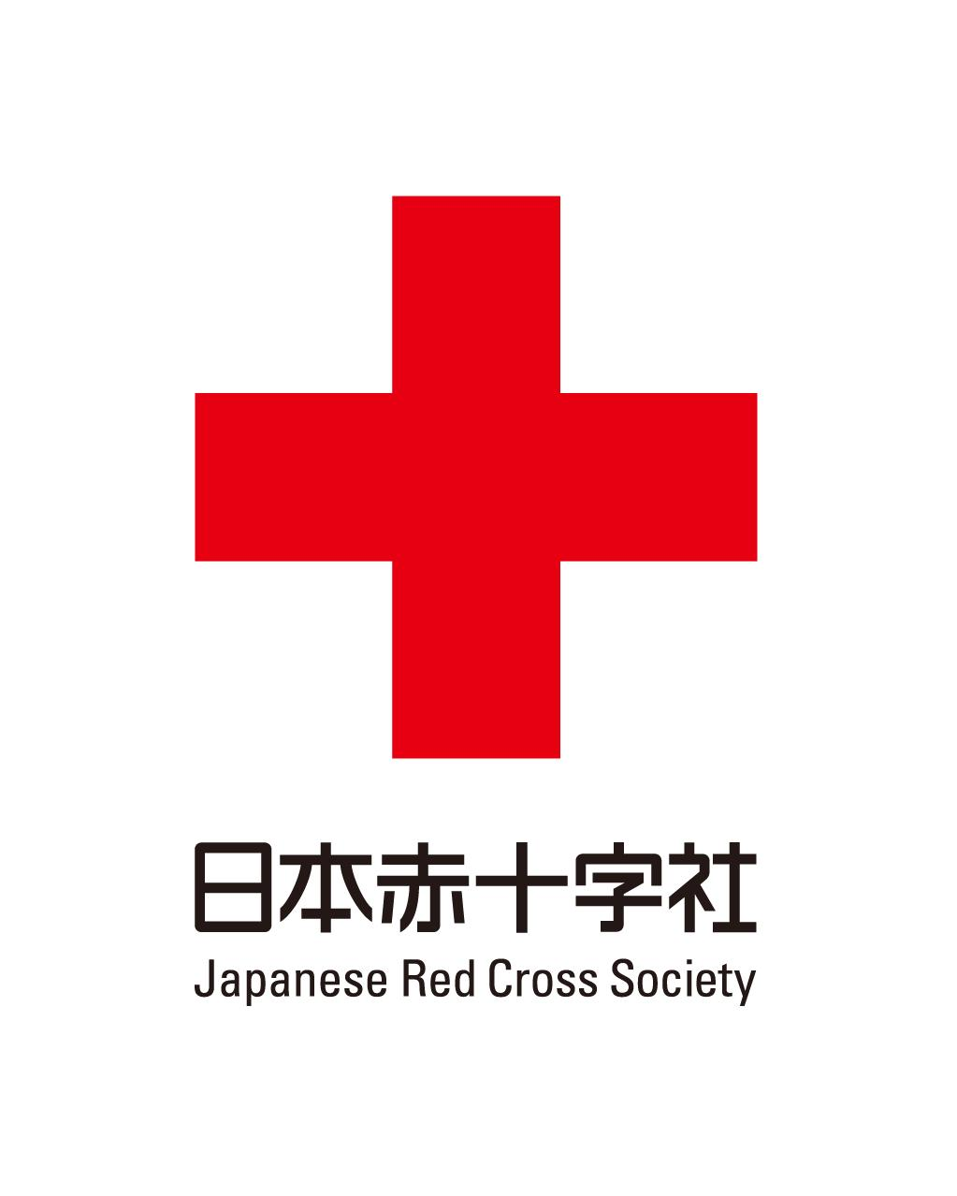日本赤十字社ホームページへのリンク申請書
年 月 日
企業・団体名
部署名
ご担当者様名
連絡先 | 電話番号：  ＦＡＸ：  メールアドレス： ＠
住所 | 〒
リンク元  ※御社掲載場所  （該当番号に○を  して下さい） | リンク予定のURL（御社のURLを記載願います）  （http:// ）
- 御社の当該Webページ詳細（ ）
- 御社のリンク集ページ
- その他（ ）
リンク先  ※弊社Webページ | 弊社の当該ページ詳細（ ）  ※リンク予定のWebページURL（弊社の当該ページURLを記載願います）  （http:// ）
リンク方法  （該当番号に○を  して下さい） | 1.URLや文字（日本赤十字社）等を文章に入れリンクする  2.その他（ ）
掲載期間 | 年 月 日 ～ 年 月 日（最長１年間）
掲載理由
（具体的に記載して
下さい）
【お問い合わせ】日本赤十字社福岡県支部 総務課 広報担当
TEL：092-523-1171 FAX：092-521-2552 E-Mail：jrcf01@fukuoka.jrc.or.jp

当社使用欄
承認 | 確認 | 担当  リンク可否  可・否・条件付  受理番号

2021.04.01
個人情報につきましては弊社プライバシーポリシーに則り適正に管理するとともに、「ホームページへのリンク」に関することのほか、弊社からのお知らせに使用させていただく場合がございます。
ご不明な点につきましては弊社広報担当までお問い合わせください。

